[Gmina Chociwel]
realizuje projekt dofinansowany z Funduszy Europejskich
pn. Pomorze Zachodnie – Bezpieczna Edukacja

Działanie 7.7 Wdrożenie programów wczesnego wykrywania wad rozwojowych
i rehabilitacji dzieci z niepełnosprawnościami oraz zagrożonych niepełnosprawnością oraz przedsięwzięć związanych z walką i zapobieganiem COVID-19
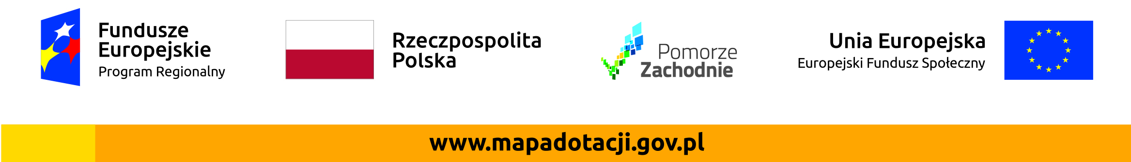
Regionalny Program Operacyjny Województwa Zachodniopomorskiego 2014 - 2020

